（V3BY）顾客特殊要求
更新项目序号 | 更新项目名称 | 更新时间 | 客户协议编号
共用部分 | 2.EQ模板要求 | 20230425 | HK0011供应商通用要求- PCB A5姚洁2023-04-08顾客质量要求评审表
CAM部分 | 1-3 | 20220919 | HK0011V3BY供应商通用要求- PCB A3姚洁2022-09-06顾客质量要求评审表
预审部分 | 1 | 20220919 | HK0011V3BY供应商通用要求- PCB A3姚洁2022-09-06顾客质量要求评审表
共用部分 | 1-4 | 20220919 | HK0011V3BY供应商通用要求- PCB A3姚洁2022-09-06顾客质量要求评审表
备注：更新的内容以蓝色字体显示。

共用部分：
- 标记
    - 客户无要求时默认加在字符层，如果没有字符层，请加在阻焊层上，优先选择无铜区域；
2）无要求时默认添加UL标记和UL号码以及周期WWYY
3）没有经过UL认证的产品不允许添加UL标记，若使用的板材没有经过UL认证，在EQ时告知客户。

2.阻焊，表面处理，孔
1）客户无要求时，板厚、铜厚、表面处理、阻焊颜色、字符颜色等默认按下表执行
类型 | 板厚 | 完成铜厚 | 表面处理 | 阻焊颜色 | 字符颜色
刚性板 | 1.6mm | 35μm | 无铅喷锡 | 绿色 | 白色
挠性板 | 0.13mm | 35μm | 沉金 | 覆盖膜（黄色） | 白色
铝基板 | 1.6mm | 35μm | 无铅喷锡 | 白色 | 黑色
2）孔径公差
PTH孔径公差+/-0.075mm，过孔孔径≤0.3mm时，孔径公差+0.075mm/-∞
NPTH孔径公差+/-0.05mm

3. 邮票孔桥连
设计邮票孔时，应将孔中心线设计在单元外形线上，下图为NG示例
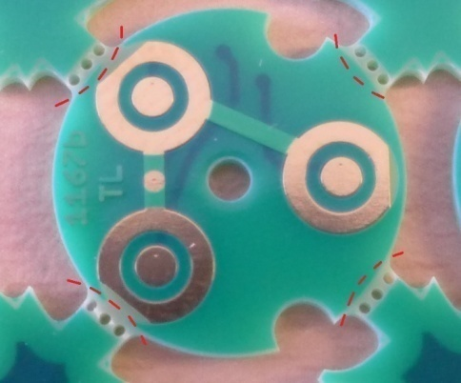
4. 外形
- 工艺边宽度：10mm
- 光学点直径(当外层完成铜厚<=2oz) : R1.0mm
光学点直径(当外层完成铜厚>2oz) : R1.1mm
光学点位置：加在工艺边的长边上，具体坐标位置不做要求。
- 定位孔孔径：R2.0mm
定位孔位置：加在工艺边的长边上，具体坐标位置不做要求。
- 铺铜：允许在工艺边上铺铜及增加V-CUT测试焊盘
- 参考下图
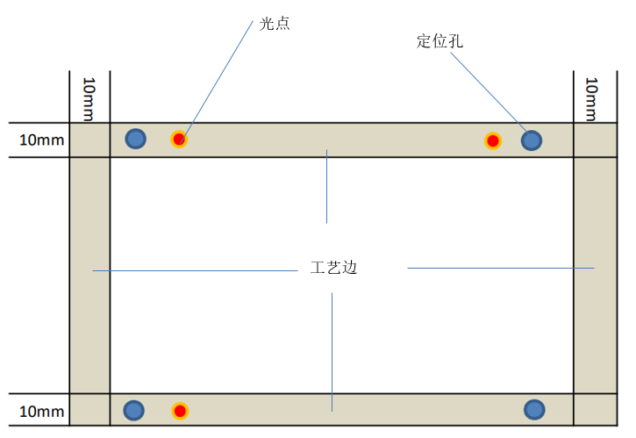
6）外形公差：非金属包边公差+/-0.1mm，金属包边设计公差+/-0.13mm。

预审部分：
1. 板材要求使用KB(建滔), Shengyi(生益), ITEQ(联茂)，TUC(台耀)南亚等5个供应商的板材，非这些供应商的需要与客户确认。
2.EQ模板要包含英文，中英文模板或者纯英文模板都可以，抬头需含客户logo（客户logo如下图）


CAM部分：
- 客户无要求时不允许叉板出货；
- 客户订单文件要求允许出叉板时，
- 打叉的拼版数量占出货拼版数量的比例不超过10%（最少为1个打叉拼版）
2）每个拼版上的打叉的单元数量占拼版上总单元数量的比例不超过10%（最少为1个打叉单元）
3.CAM完成后提供贴片文件给客户

